Муниципальное бюджетное дошкольное образовательное учреждение детский сад № 35 «Вишенка» третьей категории с. Новотроицкое

Мастер – класс на тему:

«Детский тимбилдинг как инновационная технология работы с дошкольниками в образовательном процессе ДОУ».

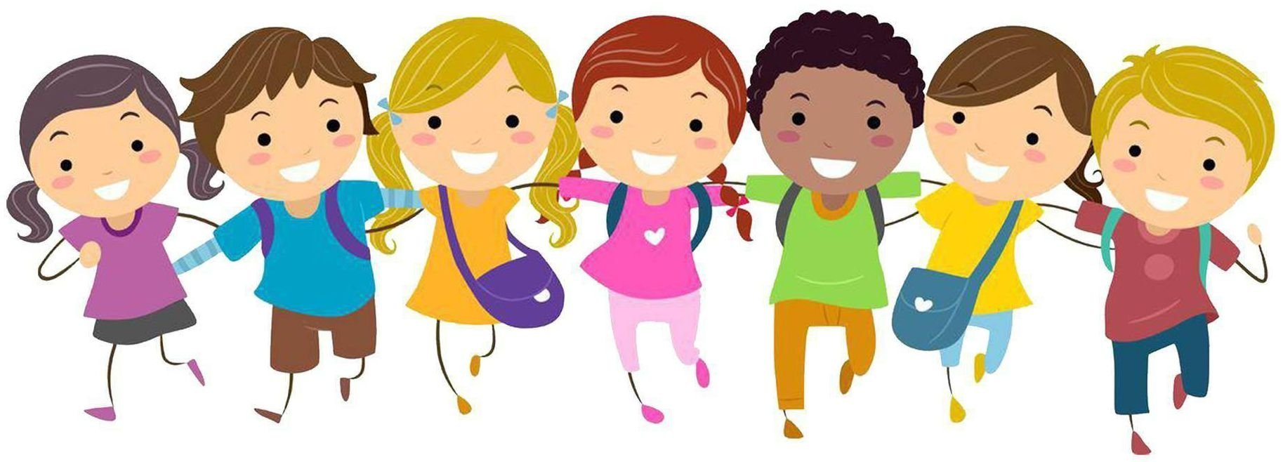

Подготовила: Меньшикова Е.Н.
воспитатель, I кв. кат.

2023 г.

Цель: ознакомление педагогов с технологией тимбилдинг.
Задачи:
- повысить компетентность педагогов в применении новых образовательных технологий;
- показать приемы и способы технологии в образовательном процессе;
- формировать у педагогов чувство сотрудничества и единства;
- сохранить эмоциональное благополучие всех участников мастер-класса.
Организационная часть
Слайд 1. Добрый день, уважаемые коллеги, я рада приветствовать вас на моем мастер – классе, который называется «Детский тимбилдинг как инновационная технология работы с дошкольниками в образовательном процессе ДОУ».
Свой мастер класс я хочу начать со слов доктора психологических наук Елены Олеговны Смирновой, которая считает, что главная потребность для дошкольников — это потребность в сотрудничестве, в партнере совместной деятельности, а знание механизмов образования коллектива — это залог успешной работы педагога.
Слайд 2. Тимбилдинг с английского time & building — это построение команды или командообразование. Мероприятие игрового, развлекательного и творческого характера, направленное на улучшение взаимодействия между участниками, повышение сплоченности коллектива на основе осознания общих ценностей и представлений.
Слайд 3. Детский тимбилдинг — это целенаправленные задания в ненавязчивой игровой форме, которые призваны сплотить детский коллектив, научить ребят разговаривать и договариваться между собой, дружить и поддерживать друг друга, обучить взаимопомощи и взаимовыручке.
Слайд 4. Актуальность технологии тимбилдинга заключается в применении навыков работы в команде, в принятии решений и разрешения задач, взаимодействия друг с другом, учить внимательно слушать других, самим изъясняться четко и понятно, мыслить творчески и нестандартно через игровую форму.
Слайд 5. Основная цель – это создание наиболее благоприятных условий для развития личности ребенка в детском коллективе.
Задачи тимбилдинга:
- Создать условия для усвоения детьми дошкольного возраста норм и ценностей, принятых в обществе.
- Воспитывать и поддерживать дружеские взаимодействия ребёнка с взрослыми и сверстниками.
- Способствовать целеустремлённости в достижении конечного результата.
- Формировать интерес детей к упражнениям и играм на командообразование.
- Приобщать родителей к совместной деятельности в работе детского сада и семьи.
Слайд 6. Классификация видов тимбилдинга:
- Спортивные тимбилдинги - направлены на физическую активность участников. Это своеобразные игры и соревнования.
- Логико - психологические тимбилдинги - направлены на интеллектуальную активность участников. Это задание с логическим уклоном, тесты.
- Творческие тимбилдинги - направлены на эмоциональную активность участников. Это квесты, флешмобы.
Слайд 7. Деление на команды:
- по расчету
- скороговоркой или считалкой
- цепочкой
- найти и объединиться с тем
- по выбору педагога
- с кем больше всего любишь играть
- разрезанная открытка
- любимому цветку, цвету, игрушке, книжке и т.п.
Слайд 8. Принципы работы:
- Не стоит сильно увлекаться играми соревновательного характера.
- В игре лучше всего использовать местоимение мы.
- Ни в коем случае нельзя сравнивать детей ни по каким параметрам. При этом следует подчеркнуть значимость каждого ребенка.
- После выполнения задания похвалы достоин абсолютно каждый.
- При составлении сценария следует учитывать, что постепенное усложнение упражнений дает ощущение прогресса и стимул двигаться вперед.
Слайд 9. Достоинства технологий детского тимбилдинга - для большинства игр не требует никаких приспособлений. Местом проведения тимбилдинга может быть и группа детского сада, и спортивный и музыкальный залы, и физкультурная площадка.
В нашем детском саду широко применяются следующие виды тимбилдинга:
Слайд 10. Тимбилдинг – лабиринты
Слайд 11. Тимбилдинг – игры с обручем
Слайд 12. Тимбилдинг – игры с мячами
Слайд 13. Тимбилдинг – игра «Дракон кусает свой хвост»
Слайд 14. Тимбилдинг – игра «Косичка»
Слайд 15. Тимбилдинг – игры с веревочкой
Слайд 16. Таким образом детский тимбилдинг превращается из простого активного времяпрепровождения в увлекательный и мощный инструмент, закладывающий фундамент психологически стабильного и успешного человека в будущем.

Уважаемые коллеги, приглашаю всех вас окунуться в мир тимбилдинга. Я хочу показать именно те игры, которые направлены на командообразование, на ощущение поддержки товарища.
- Упражнение «Друг к дружке»
Это игра, во время которой всем участникам нужно выполнять очень – очень быстро движения. Я предлагаю разделиться на 2 команды. 1 команда будет образовывать внутренний круг, а 2 команда – внешний. Внутреннему кругу нужно повернуться лицом к внешнему. А теперь я буду вам говорить, какими частями тела вам нужно будет очень быстро «поздороваться» друг с другом. А когда я скажу: «Друг к дружке!», внешний круг передвигается на одного участника вперед по часовой стрелке, а внутренний на одного против часовой стрелки.
- Кулак к кулаку!
- Друг к дружке!
- Спина к спине!
- Друг к дружке!
- Пятка к пятке!
- Друг к дружке!
- Мизинец к мизинцу!
- Друг к дружке!
- Колено к колену!
- Друг к дружке!

2. Упражнение. «Сходство и различие»
Все присутствующие разбиваются на пары, которые встают в круг, лицом друг к другу. По хлопку руководителя внешний круг игроков начинает движение по часовой стрелке, внутренний – против часовой стрелки. После того, как прозвучит команда ведущего «Стоп!», все останавливаются, смотрят на своих партнёров в паре и выполняют следующее задание: игроки внешнего круга должны сказать, чем их пара похожа, игроки внутреннего круга – чем их пара отличается.
Игра учит: умению сравнивать и оценивать себя и других, находить единомышленников, способствует сближению коллектива.

3. Упражнение «Волшебный обруч»
Участникам необходимо встать в круг, лицом друг к другу. Вытянуть указательный палец перед собой. Инструктор кладет на пальцы гимнастический обруч. Участникам нужно будет синхронно выполнять задания. Нужно опустить обруч на пальцах до уровня колен участников, поднять обруч на пальцах на уровень вытянутой руки самого низкого из участников, опустить обруч, положить обруч на ладонь, теперь взять его в кулак, положить на ребро ладони. Молодцы!
4. Упражнение «Дракон кусает свой хвост».
Участники стоят друг за другом, держась за плечи впереди стоящего. Первый играющий – это «голова» дракона, последний – «хвост». «Голова» пытается схватить «хвост». Остальные крепко держатся друг за друга.
5. Упражнение «Верёвка»
Правила игры очень просты. Нужно, чтобы каждый участник игры взялся одной рукой за верёвку, и все участники завязали верёвку в один большой узел. Давайте попробуем. Теперь узел нужно развязать.
Молодцы! Вы все вместе выполнили такое сложное задание. Спасибо за игру.
Мы справились со всеми заданиями, команда действовала сообща. Цель игры достигнута!
Коллеги, мне хочется поблагодарить каждого из вас за активное участие и желание взаимодействовать друг с другом. Вы были все активны, слаженно работали в команде. Не забывайте, что мы единое целое, каждый из нас важная и уникальная часть этого целого. Ведь лучше быть вместе, а вместе быть лучшими. Спасибо.

